СТУДЕНЧЕСКИЕ СТАЖИРОВКИ
на сельскохозяйственных предприятиях Германии

Стажировка по программе LOGO e.V.
Стажировка предполагает участие в работе сельскохозяйственных предприятий Германии, среди которых семейные (фермерские) хозяйства, крупные акционерные общества, предприятия экологического и традиционного типа ведения хозяйства. Студенты расширяют знания в области сельского хозяйства, получают практический опыт работы в сельском хозяйстве, а также изучают немецкий язык и знакомятся с культурой немецкого народа.
Программами практики предусмотрена организация семинаров и экскурсий по следующим темам: «Экологическое земледелие», «Возобновляемые сырьевые ресурсы и источники энергии», «Менеджмент на сельскохозяйственных предприятиях», «Аграрная политика Европейского Союза», «Рынок сельскохозяйственной продукции» и т. д.
По итогам обучения студенты получают соответствующее свидетельство.

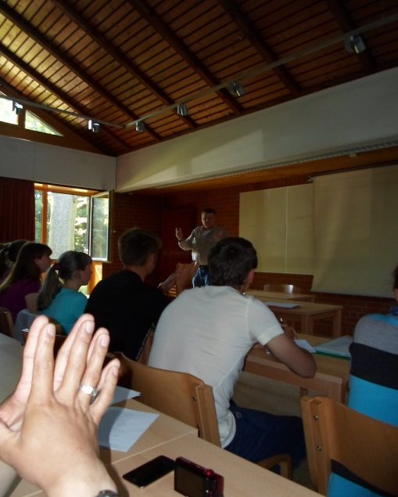 | 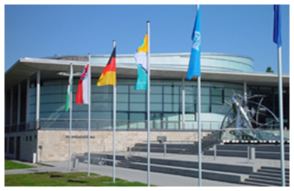
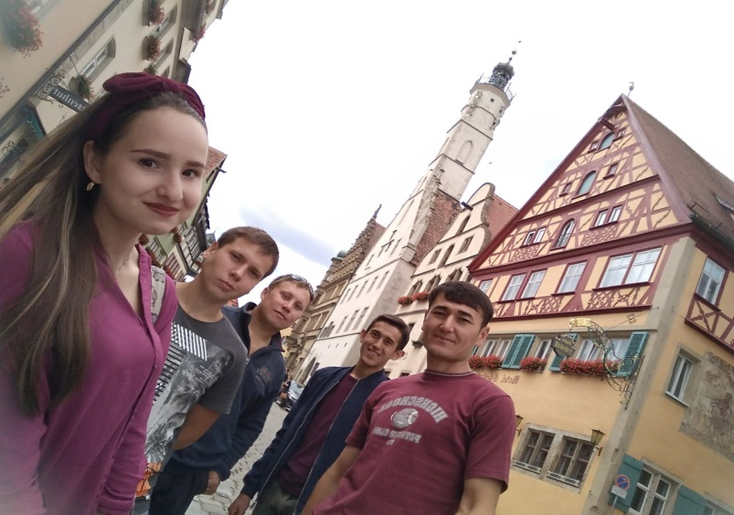 | 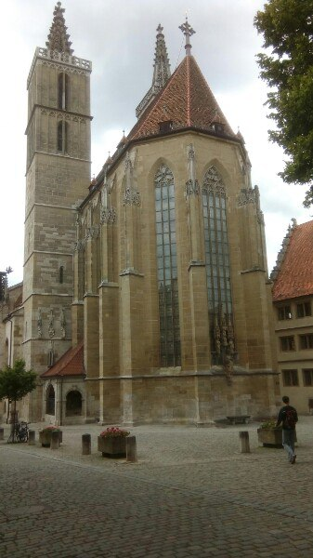

Стажировка по программе APOLLO e.V.
Ассоциация по сотрудничеству в области сельского хозяйства, экологии и
развития села в Восточной Европе.
Целью APOLLO e.V. является поддержка аграрного сектора и сельских районов в Восточной Европе, которые играют важную роль в развитии политики и общества в этих странах. В APOLLO e.V. состоят около 70 членов, которые на добровольной основе работают в ассоциации.
Место проведения: сельскохозяйственные предприятия Федеративной Республики Германия.
Программа проводится при поддержке Министерства защиты потребителей, питания и сельского хозяйства Федеративной Республики Германия (BMELV).
APOLLO – ассоциация по сотрудничеству в области сельского хозяйства, экологии и развития села в восточной Европе начиная с 1991 года, участвует в студенческом обмене между Россией и Германией, устанавливает и поддерживает контакты между университетами этих стран в областях сельского хозяйства, биологии, географии и геологии. Важнейшим проектом в области сельского хозяйства является программа практики в Германии.
Программа практики APOLLO соответствует программе практики немецких студентов, изучающих сельское хозяйство. В течение этой практики студенты и студентки, находясь как гости на сельскохозяйственных предприятиях, должны познакомиться со структурой сельского хозяйства в Германии. Каждый участник практики должен как написать отчёт о практике, так и сдать заключительный экзамен на немецком языке. В отличие от немецких студентов, для русских студентов организуются семинары, общей продолжительностью 15 дней.

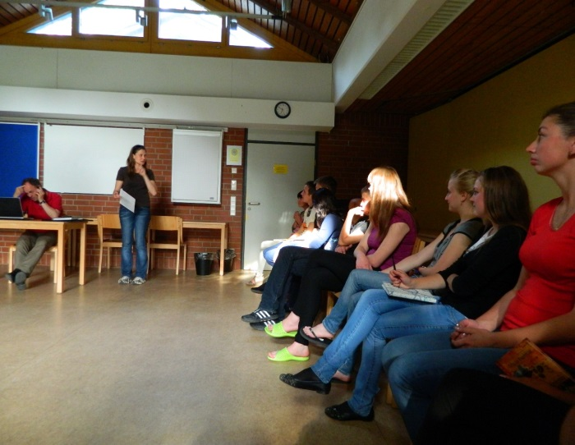 | 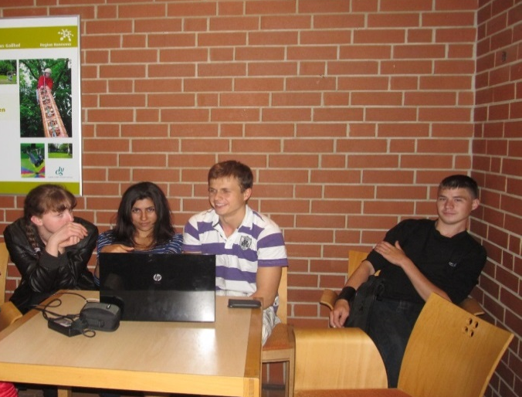
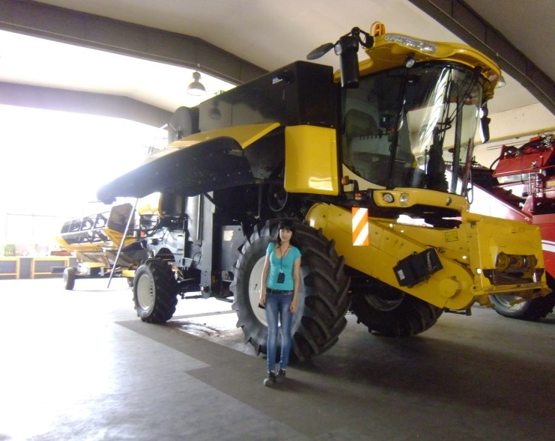 | 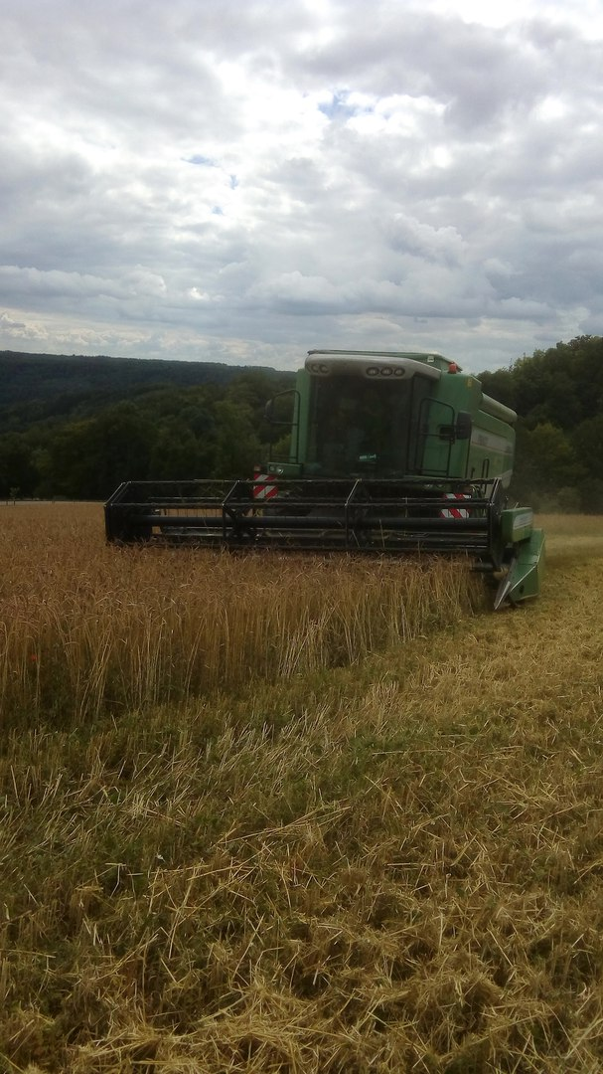

Стажировка по программе РRAXX

Программа PRAXX – это профессиональная подготовка и повышение практической квалификации одновременно. Полученный опыт и новые технологии, с которыми знакомятся студенты, пригодятся в дальнейшем обучении, а затем и в работе. Во время стажировки студенты получат представление о жизни и работе в Германии. Практика может проходить как на сельскохозяйственных, так и на других предприятиях.

 | 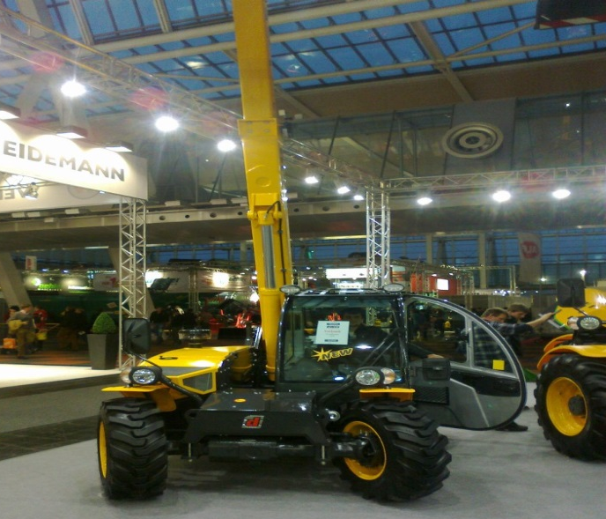
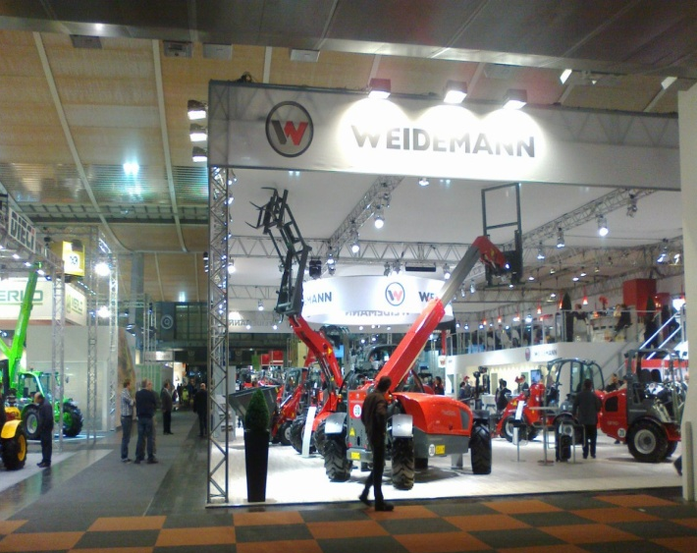 | 